2019年广西农机化情况
2019年，全区农机化主要指标任务预计完成情况良好，重点工作卓有成效。农机化主要指标稳定增长。预计农机总动力达到3840万千瓦，增长2.4%；
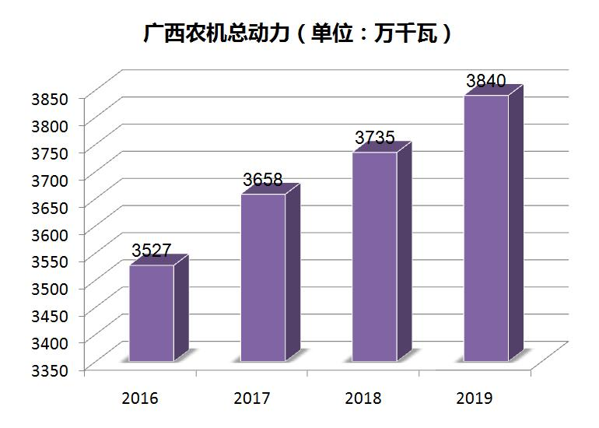
主要农作物耕种收综合机械化水平突破到63.08%，进入由中级向高级阶段过渡的转型升级期；
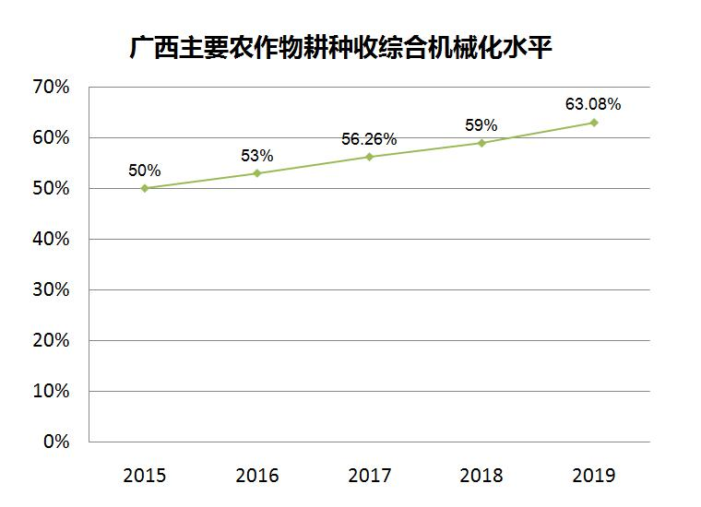
全区农机服务组织3036个，从业人员3.8万人，其中农业专业合作社1935个，作业服务总面积972万亩，同比增加2.9%，经营服务总收入8.56亿元。农机购置补贴力度显著加大。累计使用中央补贴资金4.455亿元，使用率95%，比上年增加1.686亿元，增长60%；补贴机具11.5万台（套）、受益农户8.89万户、拉动农民投资11.63亿元，分别比上年增加97.2%、77.8%、56.3%。农机质量鉴定监督有序开展。完成试验鉴定项目25项，编制农机推广鉴定大纲2个，专项鉴定大纲7个。处理农机投诉案件9起，结案率100%，涉案金额1382万元，为农民挽回直接经济损失13万元。农机安全生产形势持续稳定。全年无重特大农机事故发生。农机化新技术新机具新领域示范推广应用不断拓展。全年推广新产品新机具6万台套以上，田间轨道运输机、植保无人机、农产品初加工等山区减轻劳动强度新机具得到广泛应用。

